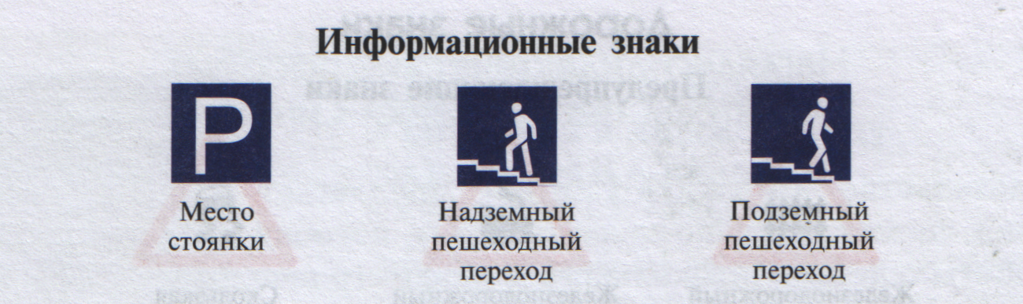

Указательные знаки
Информацию дают.
Вот на голубых квадратах
Люди вниз и вверх идут.

Это значит, под землею
Есть подземный переход.
Он избавит нас с тобою
От машин и от дорог.
Переход для пешехода
Зеброй по земле бежит.
Если свет горит зеленый, Значит путь по ней открыт.

По трассе мчатся разные машины. Бывает, долго едем мы в пути.
Качаются зеленые вершины,
Деревни пробегают и мосты.

Где отдохнуть и где остановиться?
Где пообедать, переночевать?
К кому в дороге можно обратиться,
Если начнешь ты вдруг заболевать?

Все ЗНАКИ СЕРВИСА
На отдых приглашают,
Заботятся в дороге о тебе.
Тот, кто язык дорог и улиц знает,
Надеюсь, не окажется в беде.

Для этого особые есть знаки. Внимательно в дороге приглядись:
Вот нож и вилка, а вон там палатки. Настигла ночь — скорей остановись.

Склонилась ель. Под нею табуретка — Водители с дороги отдохнут.
А вот на фоне белом красный крестик—
Поблизости есть медицинский пункт.

